Kaugvastuvõtu tagasiside tulemuste raport
Kõik asutused kokku
10 mai 2021 12:14
Sisukord

Vastajad
Käesolev raport kajastab kaugvastuvõtu kogemuse anonüümsele küsimustikule vastanud patsientide vastuseid.
Raportis on kõigi raviasutuste kohta käivad andmed.
Vähemalt osaliselt on täidetud 2194 kaugvastuvõtu tagasiside küsimustikku, nende seas 86.4% eesti ja 13.6% vene keeles.
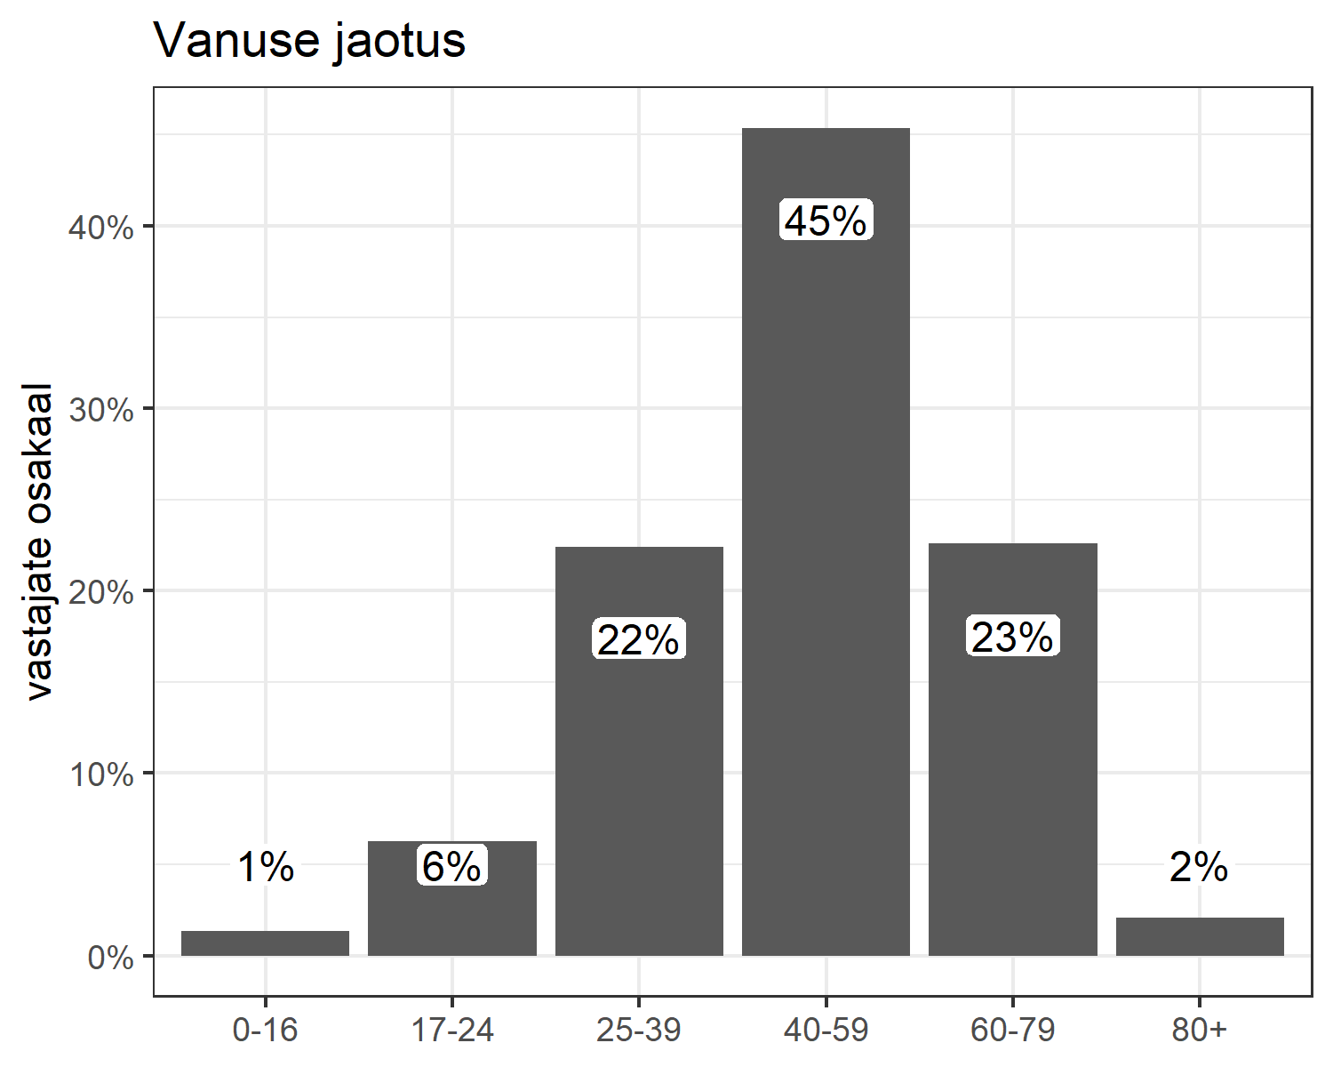
Joonis . Vastajate vanuse jaotus. Välja on jäetud juhud, kus pole sellele küsimusele vastatud.
vastus | osakaal | arv
0-16 | 1% | 29/2175
17-24 | 6% | 136/2175
25-39 | 22% | 487/2175
40-59 | 45% | 987/2175
60-79 | 23% | 491/2175
80+ | 2% | 45/2175

Andmed teenuse osutaja kohta
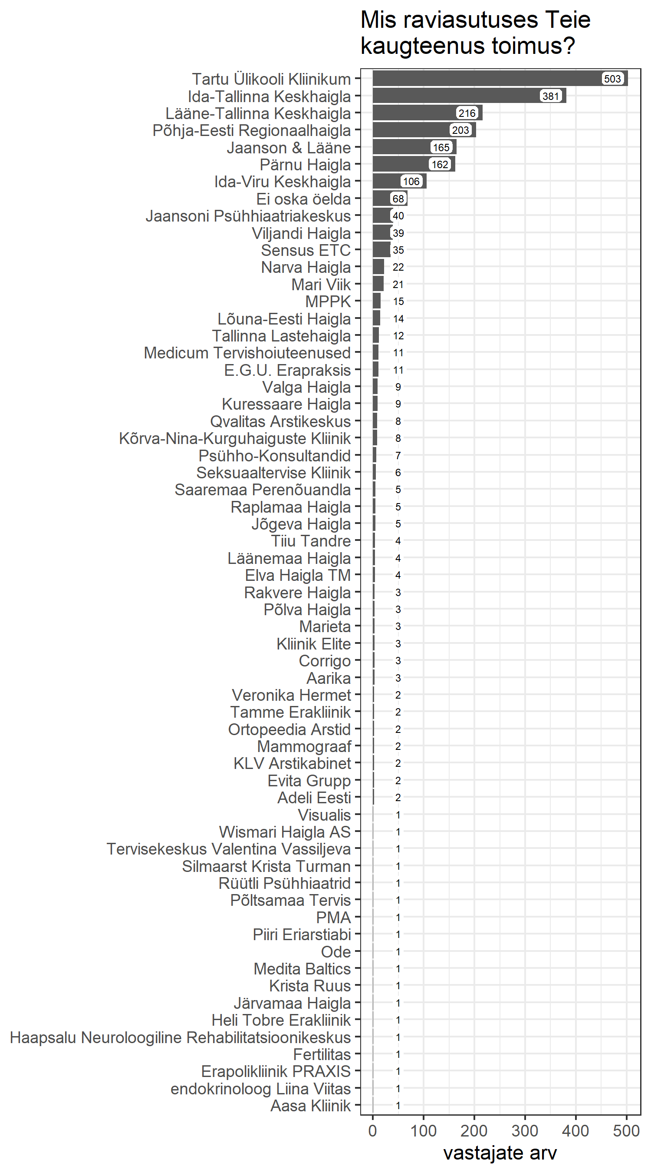
Joonis . Vastajate arv raviasutuse kaupa. Graafikule on trükitud vastajate arv, kelle kaugteenus toimus konkreetses raviasutuses. Välja on jäetud juhud, kus raviasutust ei ole märgitud.

Spetsialist
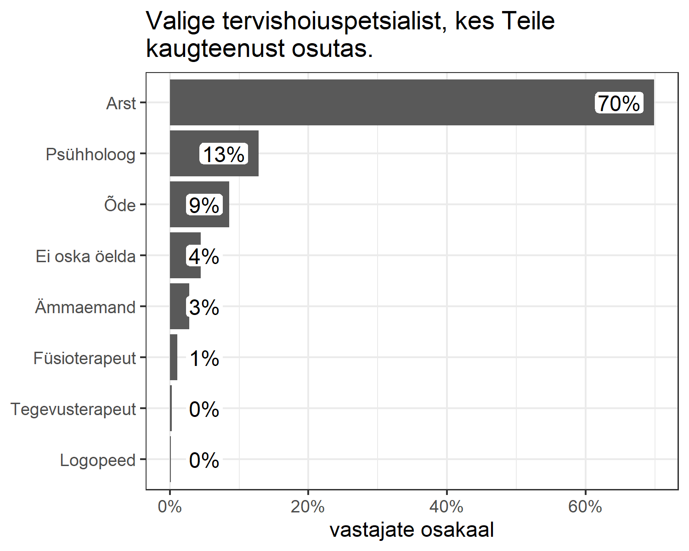
Joonis . Kaugteenust osutanud spetsialistide jaotus. Protsent näitab, kui suurele osale vastajatest osutas kaugteenust just see spetsialist. Välja on jäetud juhud, kus pole sellele küsimusele vastatud.
vastus | osakaal | arv
Arst | 70% | 1495/2140
Psühholoog | 13% | 274/2140
Õde | 9% | 184/2140
Ei oska öelda | 4% | 95/2140
Ämmaemand | 3% | 60/2140
Füsioterapeut | 1% | 23/2140
Tegevusterapeut | 0% | 6/2140
Logopeed | 0% | 3/2140

Eriala
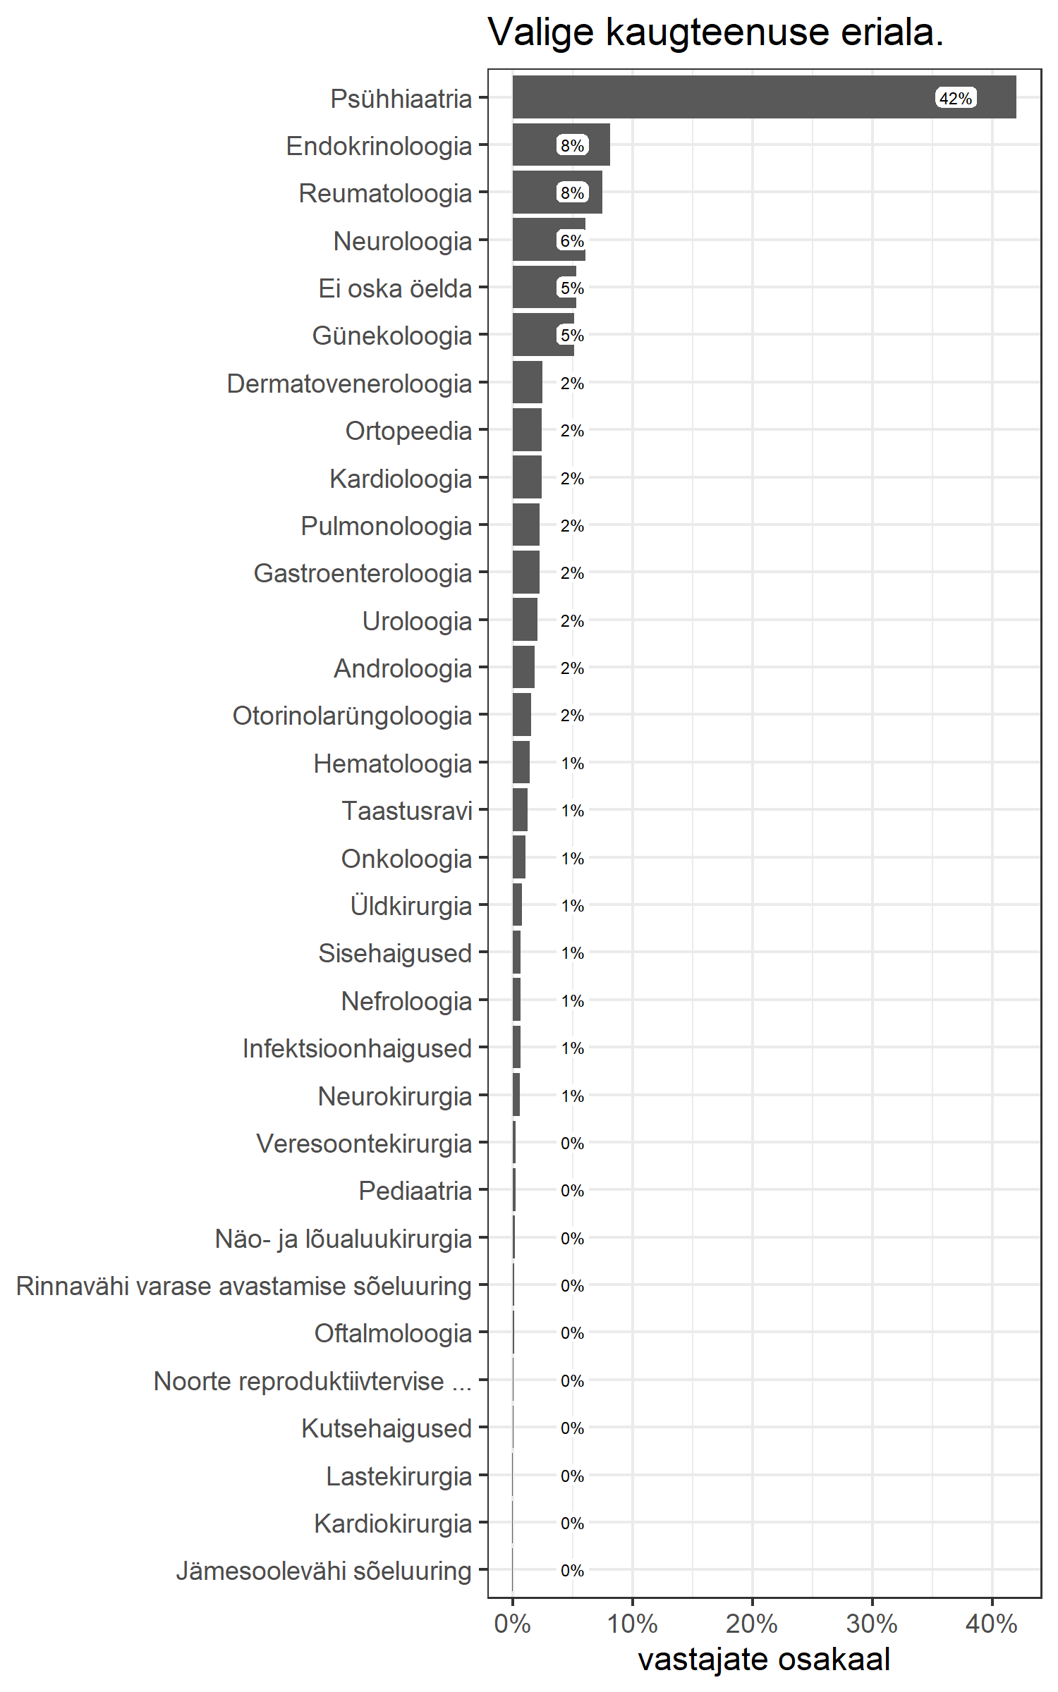
Joonis . Kaugteenuse erialade jaotus. Vastusevariant ‘Noorte reproduktiivtervise alane nõustamine ja seksuaalsel teel levivate infektsioonide ennetamine’ on lühendatud. Protsent näitab, kui suurel osal vastajatest toimus kaugvastuvõtt just sellel erialal. Välja on jäetud juhud, kus pole sellele küsimusele vastatud.
vastus | osakaal | arv
Psühhiaatria | 42% | 901/2146
Endokrinoloogia | 8% | 175/2146
Reumatoloogia | 8% | 161/2146
Neuroloogia | 6% | 131/2146
Ei oska öelda | 5% | 114/2146
Günekoloogia | 5% | 110/2146
Dermatoveneroloogia | 2% | 53/2146
Ortopeedia | 2% | 52/2146
Kardioloogia | 2% | 52/2146
Pulmonoloogia | 2% | 49/2146
Gastroenteroloogia | 2% | 48/2146
Uroloogia | 2% | 45/2146
Androloogia | 2% | 39/2146
Otorinolarüngoloogia | 2% | 33/2146
Hematoloogia | 1% | 31/2146
Taastusravi | 1% | 27/2146
Onkoloogia | 1% | 23/2146
Üldkirurgia | 1% | 17/2146
Sisehaigused | 1% | 15/2146
Nefroloogia | 1% | 15/2146
Infektsioonhaigused | 1% | 14/2146
Neurokirurgia | 1% | 13/2146
Veresoontekirurgia | 0% | 6/2146
Pediaatria | 0% | 5/2146
Näo- ja lõualuukirurgia | 0% | 4/2146
Rinnavähi varase avastamise sõeluuring | 0% | 3/2146
Oftalmoloogia | 0% | 3/2146
Noorte reproduktiivtervise … | 0% | 2/2146
Kutsehaigused | 0% | 2/2146
Lastekirurgia | 0% | 1/2146
Kardiokirurgia | 0% | 1/2146
Jämesoolevähi sõeluuring | 0% | 1/2146

Hinnangud
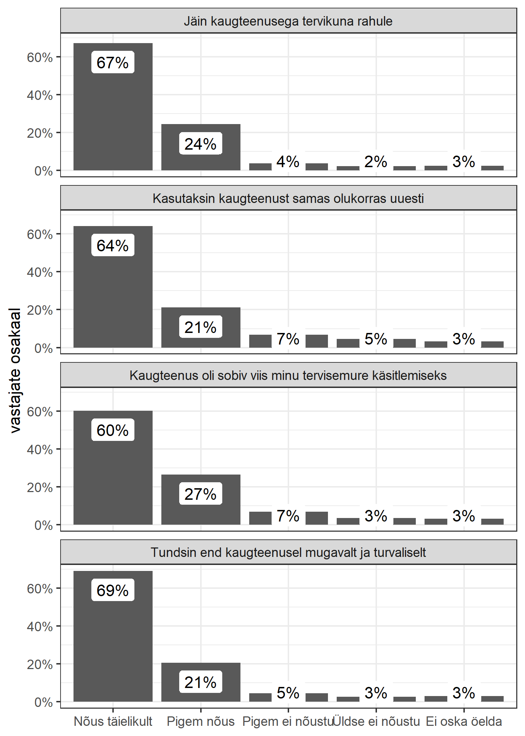
Joonis . Hinnangud kaugteenusele (üldine rahulolu, sobivus, mugavus, valmisolek uuesti kasutada). Protsendid näitavad konkeetse hinnangu andnud vastajate osakaalu kõigist vastustest. Välja on jäetud juhud, kus küsimusele on jäetud vastamata.
aspekt | Nõus täielikult | Pigem nõus | Pigem ei nõustu | Üldse ei nõustu | Ei oska öelda
Jäin kaugteenusega tervikuna rahule | 67% (1450/2158) | 24% (526/2158) | 4% (81/2158) | 2% (47/2158) | 3% (54/2158)
Kasutaksin kaugteenust samas olukorras uuesti | 64% (1380/2150) | 21% (454/2150) | 7% (147/2150) | 5% (97/2150) | 3% (72/2150)
Kaugteenus oli sobiv viis minu tervisemure käsitlemiseks | 60% (1292/2150) | 27% (570/2150) | 7% (148/2150) | 3% (74/2150) | 3% (66/2150)
Tundsin end kaugteenusel mugavalt ja turvaliselt | 69% (1488/2153) | 21% (445/2153) | 5% (97/2153) | 3% (58/2153) | 3% (65/2153)

Rahulolematuse võimalikud põhjused
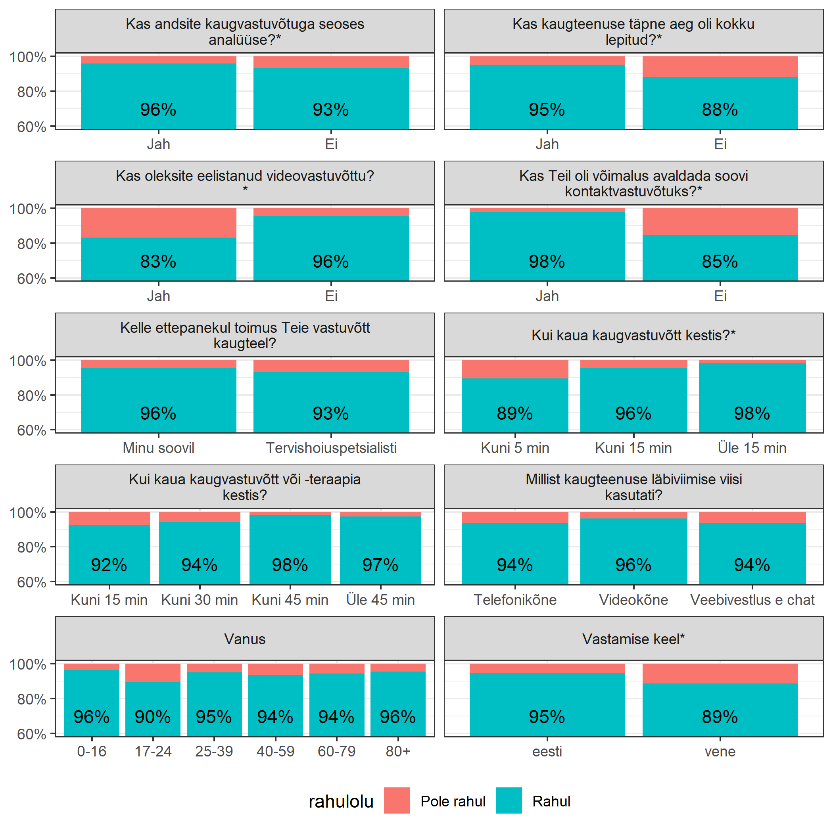
Joonis . Vastajate osakaalud erinevate küsimuste lõikes, kes olid kaugteenusega tervikuna rahul (või pigem rahul) ja kes ei olnud rahul (või pigem ei olnud rahul). Vastajad, kes jätsid hinnangu andmata või vastasid ‘Ei oska öelda’, on siin välja jäetud. Graafikule on trükitud rahul olijate protsent. Tärniga on tähistatud need küsimused, mille vastus on statistiliselt oluliselt seotud rahuloluga.
Vastused järgmistele küsimustele on statistiliselt oluliselt seotud rahuloluga (sulgudes Fisheri täpse testi p-väärtus): Kas andsite kaugvastuvõtuga seoses analüüse? (p=0.028), Kas kaugteenuse täpne aeg oli kokku lepitud? (p<0.001), Kas oleksite eelistanud videovastuvõttu? (p<0.001), Kas Teil oli võimalus avaldada soovi kontaktvastuvõtuks? (p<0.001), Kui kaua kaugvastuvõtt kestis? (p<0.001), Vastamise keel (p<0.001).
Järgmiste küsimuste puhul ei saa öelda, et nad oleks seotud rahuloluga (sulgudes Fisheri täpse testi p-väärtus): Kelle ettepanekul toimus Teie vastuvõtt kaugteel? (p=0.075), Kui kaua kaugvastuvõtt või -teraapia kestis? (p=0.291), Millist kaugteenuse läbiviimise viisi kasutati? (p=0.497), Vanus (p=0.33).

Analüüsid
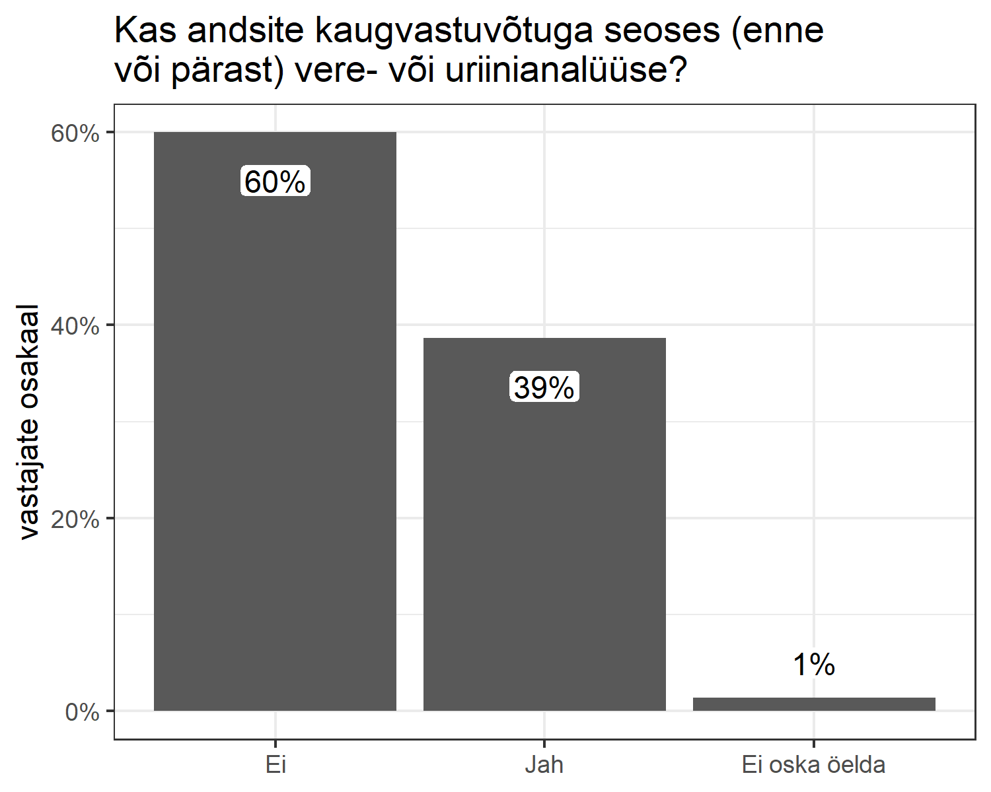
Joonis . Vastajate osakaal ja arv, kes andsid kaugteenusega seoses vere- või uriini analüüse. Välja on jäetud juhud, kus pole sellele küsimusele vastatud.
vastus | osakaal | arv
Ei | 60% | 1033/1723
Jah | 39% | 666/1723
Ei oska öelda | 1% | 24/1723

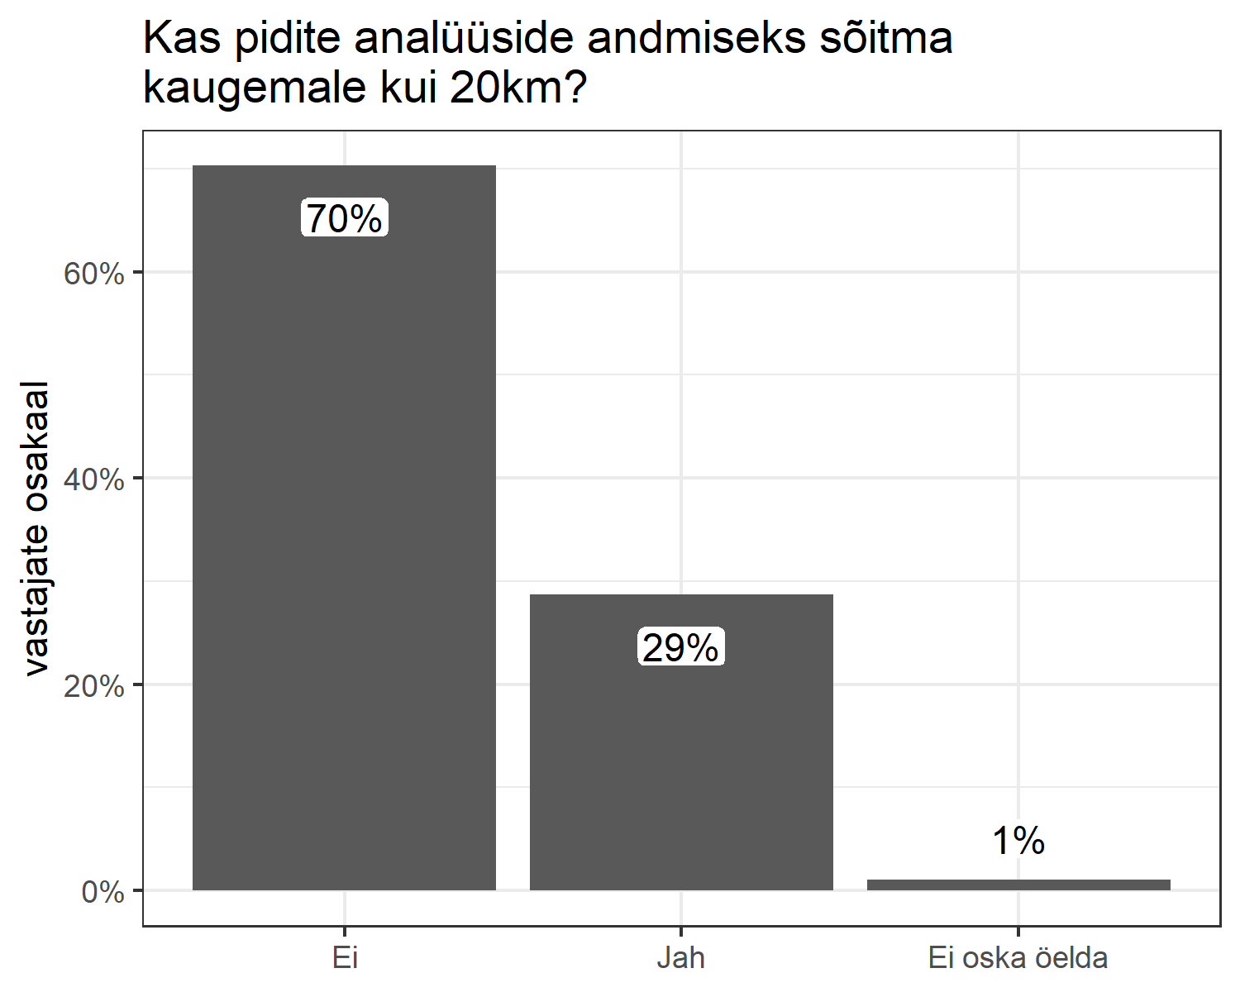
Joonis . Vastajate osakaal ja arv, kes pidid analüüside andmiseks sõitma kaugemale kui 20 km, analüüse andnute seast. Välja on jäetud juhud, kus pole sellele küsimusele vastatud.
vastus | osakaal | arv
Ei | 70% | 468/666
Jah | 29% | 191/666
Ei oska öelda | 1% | 7/666
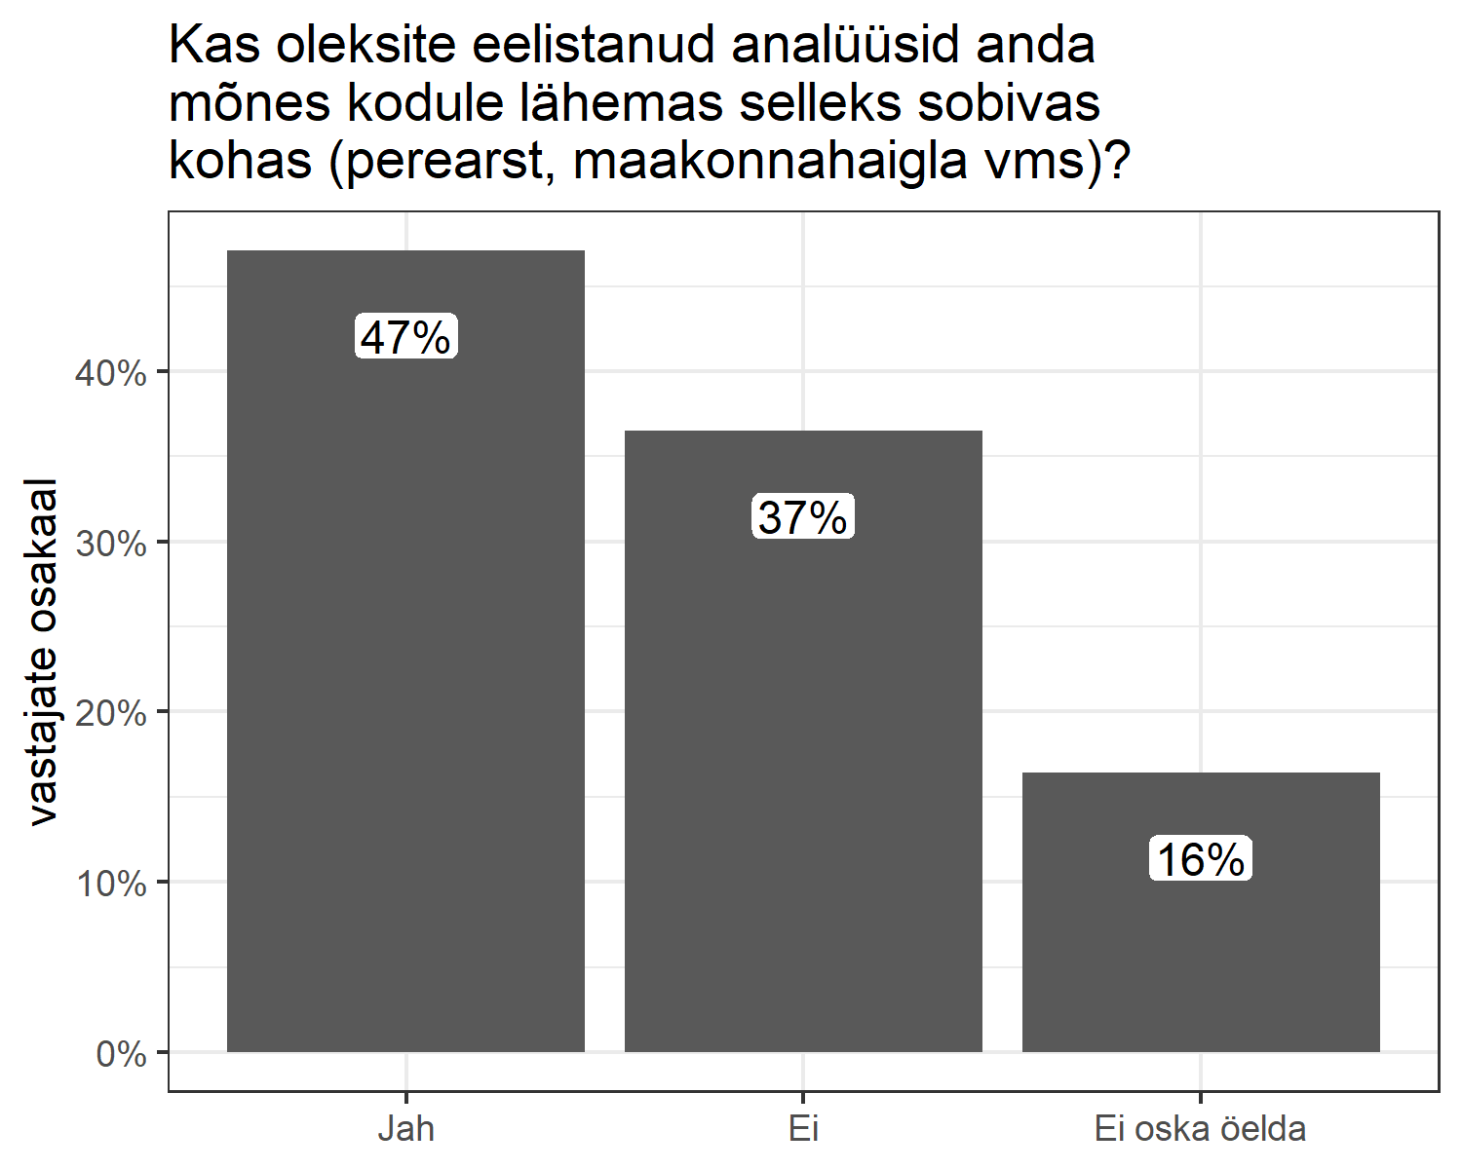
Joonis . Vastajate osakaal ja arv, kes oleksid soovinud anda analüüse lähemal, kaugele sõitma pidanute seast. Välja on jäetud juhud, kus pole sellele küsimusele vastatud.
vastus | osakaal | arv
Jah | 47% | 89/189
Ei | 37% | 69/189
Ei oska öelda | 16% | 31/189

Korraldus

Initsiatiiv patsiendilt või tervishoiuspetsialistilt
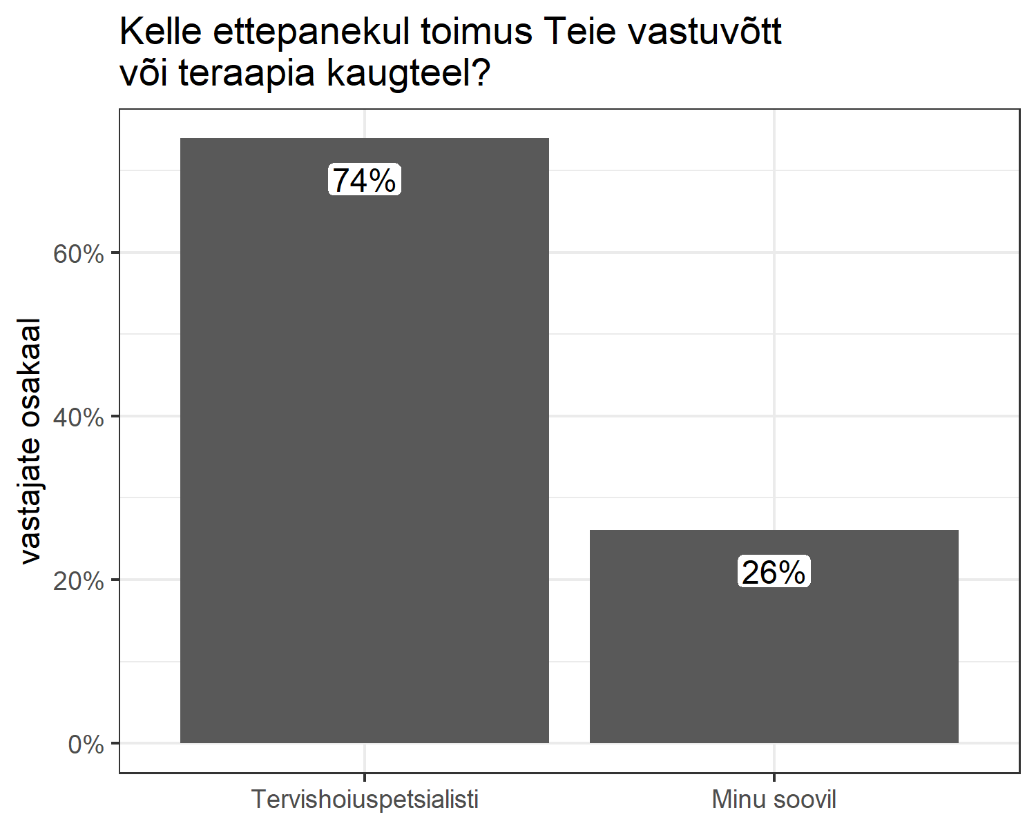
Joonis . Vastajate osakaal ja arv, kes tegid ise ettepaneku kaugvastuvõtuks, ja kellel tehti ettepanek. Välja on jäetud juhud, kus pole sellele küsimusele vastatud.
vastus | osakaal | arv
Tervishoiuspetsialisti | 74% | 1588/2148
Minu soovil | 26% | 560/2148

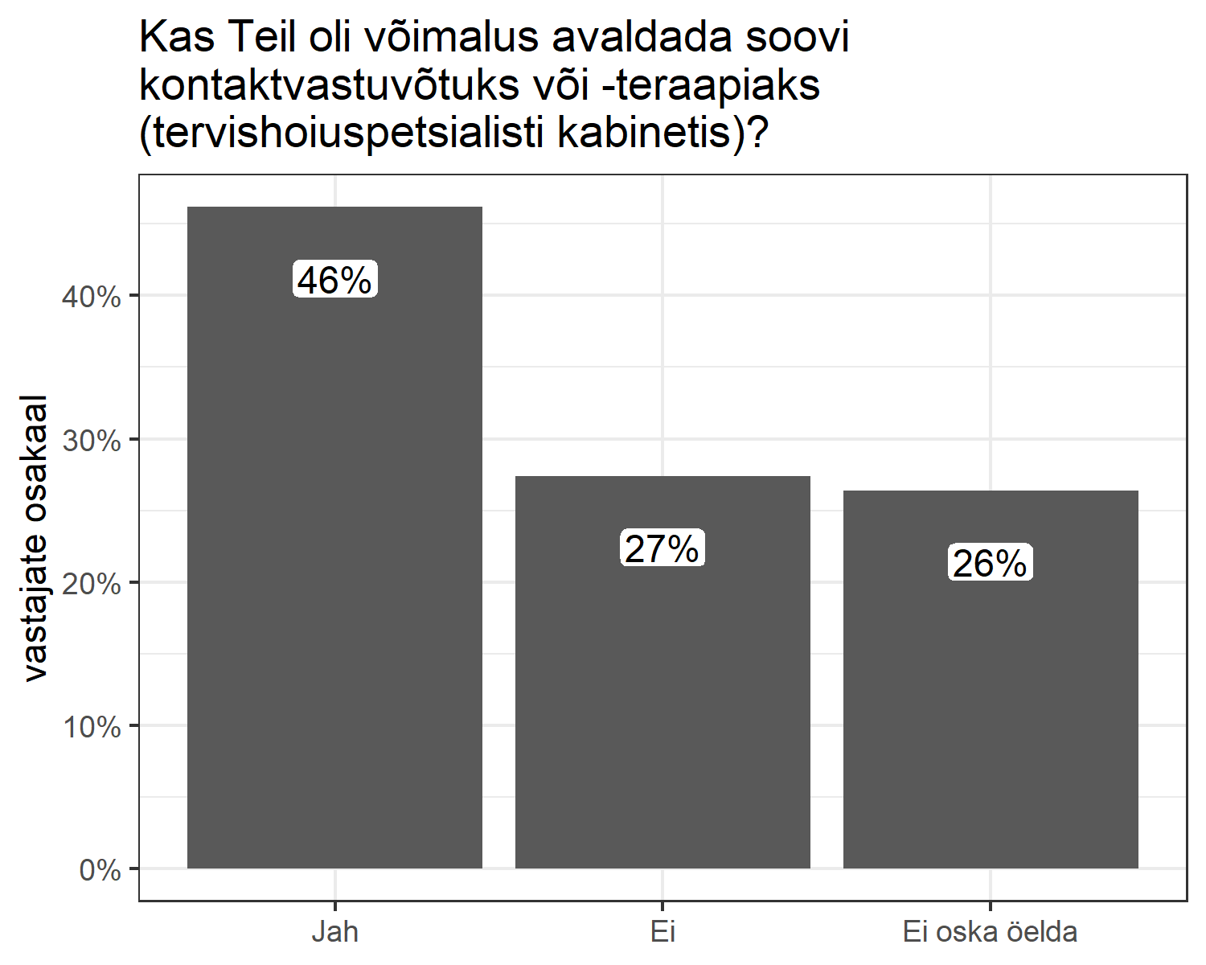
Joonis . Vastajate osakaal ja arv, kellel oli võimalus avaldada soovi kontaktvastuvõtuks (raviasutuses kohapeal), nende seast, kellele tegi tervishoiuspetsialist ettepaneku kaugvastuvõtuks. Välja on jäetud juhud, kus pole sellele küsimusele vastatud.
vastus | osakaal | arv
Jah | 46% | 728/1576
Ei | 27% | 432/1576
Ei oska öelda | 26% | 416/1576

Ajakokkulepe
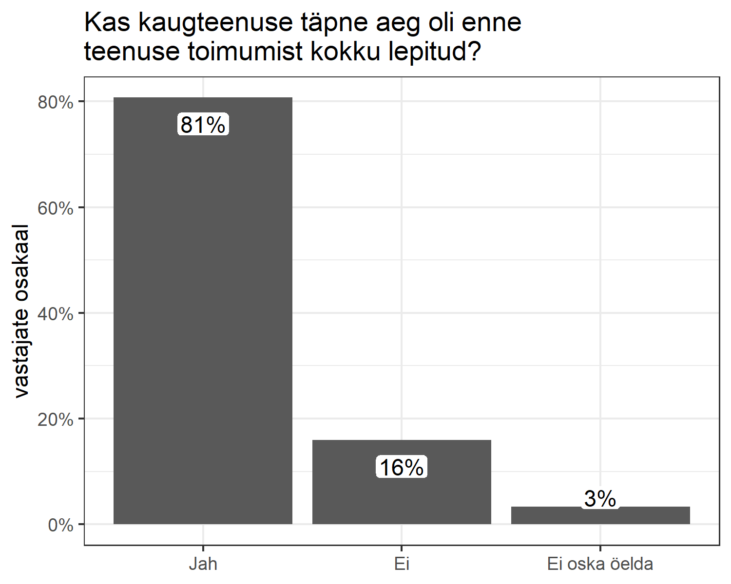
Joonis . Vastajate osakaal ja arv, kelle kaugvastuvõtu aeg oli enne vastuvõtu toimumist täpselt kokku lepitud. Välja on jäetud juhud, kus pole sellele küsimusele vastatud.
vastus | osakaal | arv
Jah | 81% | 1743/2159
Ei | 16% | 344/2159
Ei oska öelda | 3% | 72/2159

Meetod
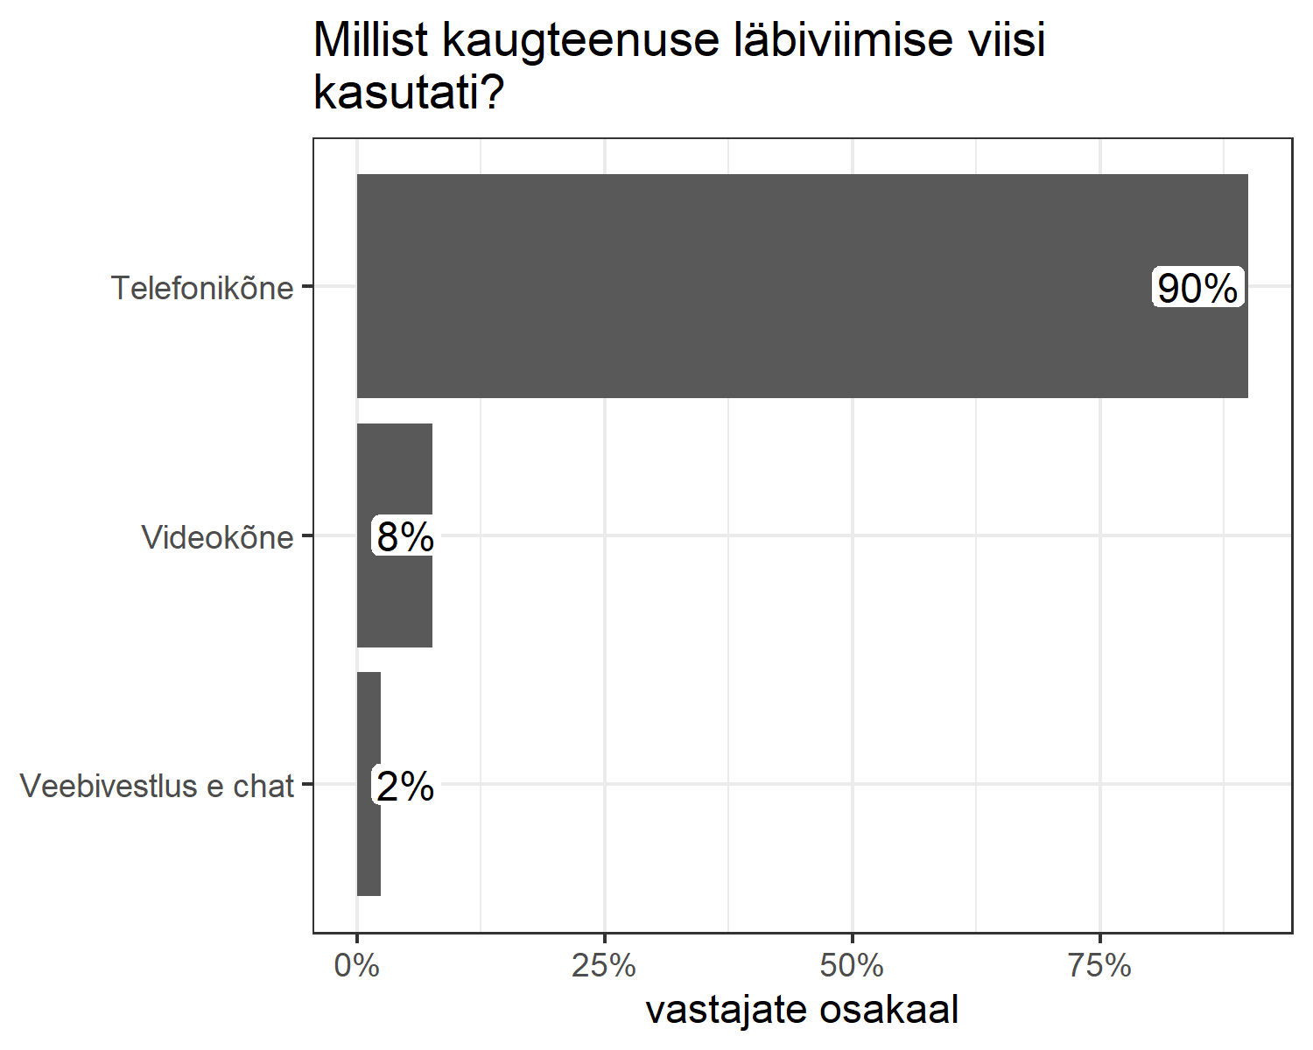
Joonis . Kaugvastuvõtu meetodite jaotus. Protsent näitab, kui suure osa vastajate kaugvastuvõtt toimus konkreetse vahendiga. Välja on jäetud juhud, kus pole sellele küsimusele vastatud.
vastus | osakaal | arv
Telefonikõne | 90% | 1926/2142
Videokõne | 8% | 164/2142
Veebivestlus e chat | 2% | 52/2142

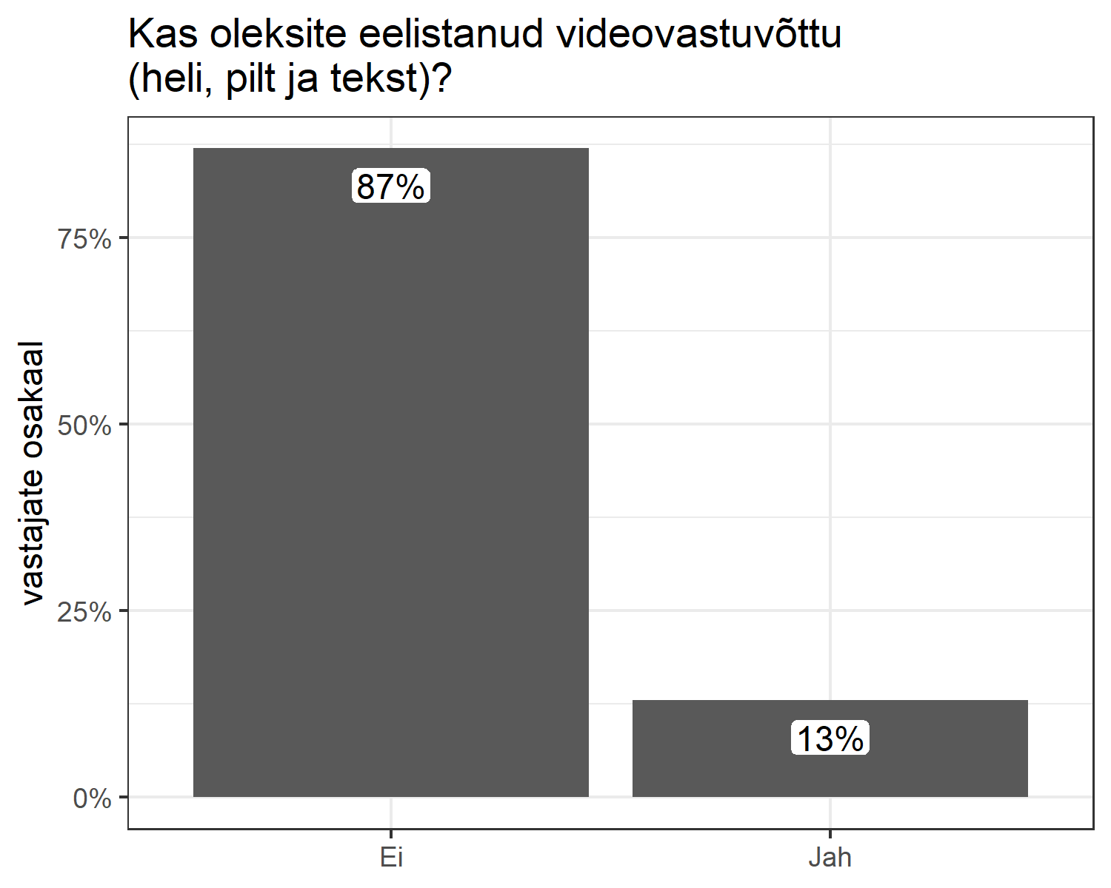
Joonis . Videovastuvõttu eelistanud vastajate osakaal nende vastajate seast, kelle kaugvastuvõtt ei toimunud video teel (s.t. ainult kas kõne või tekst). Välja on jäetud juhud, kus pole sellele küsimusele vastatud.
vastus | osakaal | arv
Ei | 87% | 1703/1958
Jah | 13% | 255/1958

Videovastuvõtu lahendus
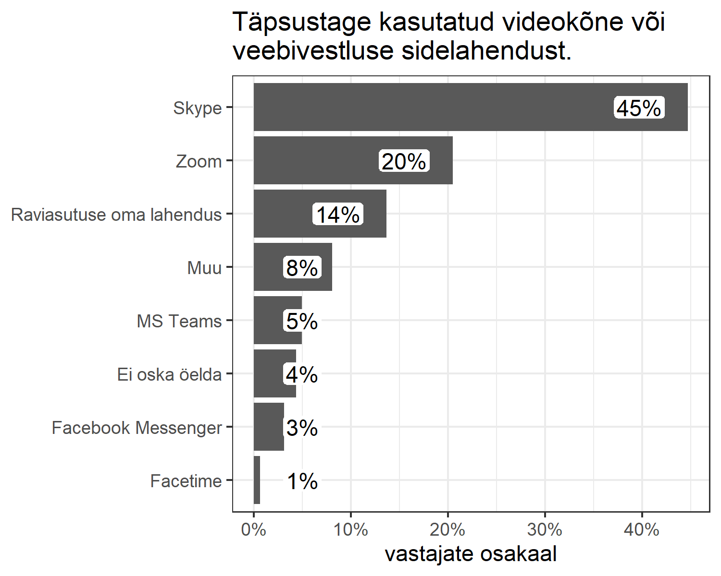
Joonis . Kasutatud videovastuvõtu lahenduste jaotus. Protsent näitab, kui suure osa vastajate vastuvõtt toimus konkreetse lahendusega, videovastuvõtul osalenud vastajate seast. Välja on jäetud juhud, kus pole sellele küsimusele vastatud.
vastus | osakaal | arv
Skype | 45% | 72/161
Zoom | 20% | 33/161
Raviasutuse oma lahendus | 14% | 22/161
Muu | 8% | 13/161
MS Teams | 5% | 8/161
Ei oska öelda | 4% | 7/161
Facebook Messenger | 3% | 5/161
Facetime | 1% | 1/161

Kaugvastuvõtu kestus
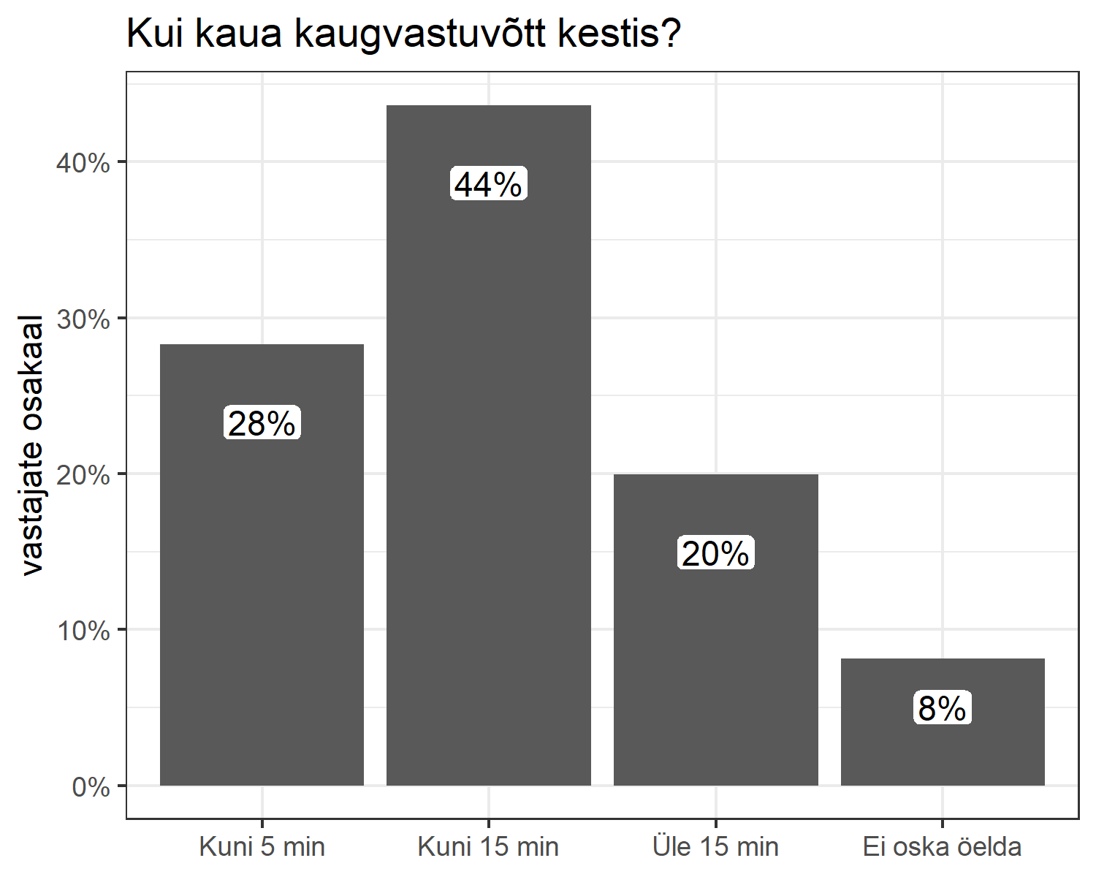
Joonis . Kaugvastuvõtu kestus (arsti, õe või ämmaemanda vastuvõtud). Protsent näitab, kui suure osa vastajate kaugvastuvõtt kestis just nii kaua. Välja on jäetud juhud, kus pole sellele küsimusele vastatud.
vastus | osakaal | arv
Kuni 5 min | 28% | 512/1810
Kuni 15 min | 44% | 790/1810
Üle 15 min | 20% | 361/1810
Ei oska öelda | 8% | 147/1810

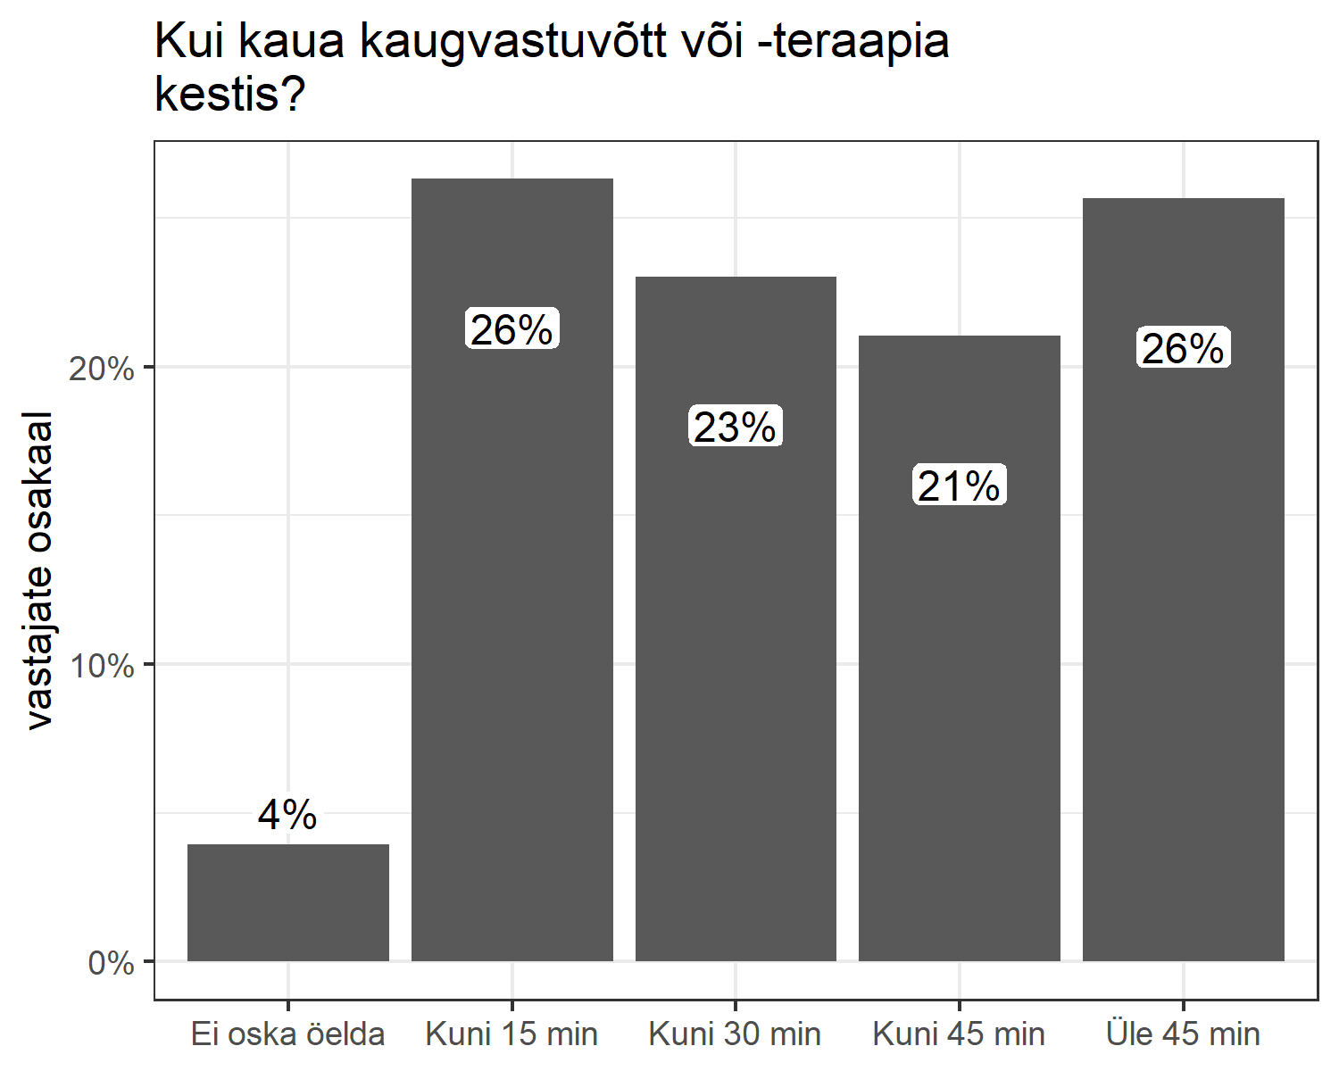
Joonis . Kaugvastuvõtu kestus (psühholoogi, logopeedi, füsioterapeudi või tegevusterapeud vastuvõtud). Protsent näitab, kui suure osa vastajate kaugvastuvõtt või -teraapia kestis just nii kaua. Välja on jäetud juhud, kus pole sellele küsimusele vastatud.
vastus | osakaal | arv
Ei oska öelda | 4% | 12/304
Kuni 15 min | 26% | 80/304
Kuni 30 min | 23% | 70/304
Kuni 45 min | 21% | 64/304
Üle 45 min | 26% | 78/304

